**1. HƯỚNG DẪN THAY ĐỔI BIẾN MÔI TRƯỜNG CỦA PHP**

Bước 1: Nhấn nút Windows và tìm “envi” sau đó chọn phần này:

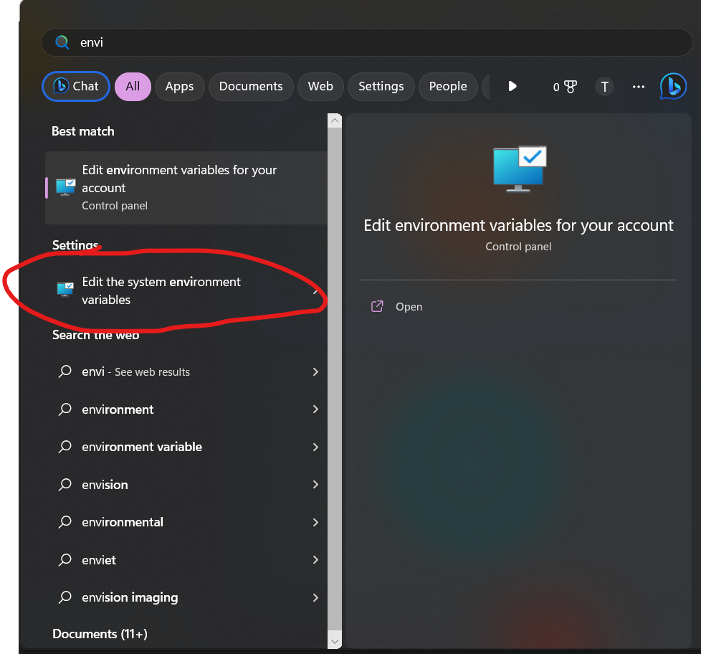

Bước 2: Chọn Environment Variables

Bước 3: Kéo xuống tìm Path và Click Edit

Bước 4: Nếu đã tồn tại C:\wamp64\bin\php\php5.6.40 thì thay đổi bằng C:\wamp64\bin\php\php8.1.0

Nếu chưa có thì Click New và thêm mới sau đó nhấn 3 lần OK để lưu lại biến môi trường php

**2. HƯỚNG DẪN CÀI ĐẶT COMPOSER**

**Bước 1:** Mở file Composer-Setup.exe và chọn Install for all user

**Bước 3:** Chọn đường dẫn chứa php8.1.0 và chọn Next

**Bước 4: Chọn Next**

**Bước 5:** Nhấn Install và chờ cài đặt hoàn tất

**Bước 6:** Chọn Next và Finish

**2. HƯỚNG DẪN TẢI CMDER: Vào link:** [**https://cmder.app/**](https://cmder.app/) **và kéo xuống dưới tải về mở lên giải nén dùng liền, không cần cài đặt.**

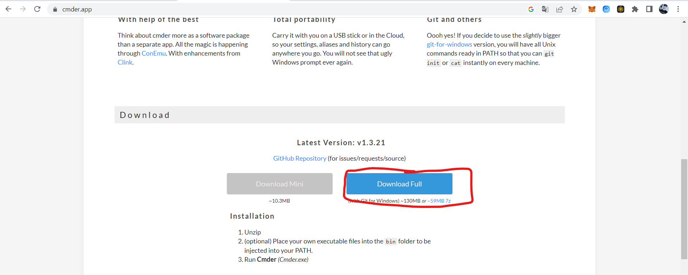

**3. HƯỚNG DẪN CHECK VERSION CỦA COMPOSER**

**Mở cmder gõ lệnh “composer”**

**4. HƯỚNG DẪN CHECK VERSION PHP HIỆN TẠI:**

**Mở cmder và gõ lệnh: php -v**

